Press kit à porter autunno-inverno 2017

TEPHI, ALLA SCOPERTA DEL TALENTO DI GRAFF
LA VASCA PREMIATA CON IL PRESTIGIOSO RICONOSCIMENTO #METROPOLISLIKES

Con il suo approccio pionieristico, il marchio GRAFF ha senza dubbio promosso la crescita di quel fenomeno dinamico ormai conosciuto da tutti come “l’arte del bagno”. L’impegno dell’azienda a livello internazionale, i numerosi riconoscimenti e le collaborazioni con noti designer, sono la testimonianza tangibile dell’innovazione GRAFF nel sistema arredobagno.
Con il programma bagno Sleek-Stone®, GRAFF sottolinea ulteriormente la sua sensibilità artistica e creativa, oltre a confermare il grande gusto estetico che contraddistingue da sempre il marchio americano.
TEPHI, la vasca contemporanea in Sleek-Stone® artistica e funzionale, è stata premiata nel 2017 con il riconoscimento #MetropolisLikes che seleziona i prodotti innovativi esposti successivamente nel NYCxDesign di New York.
Ziggy Kulig, CEO di GRAFF, ha ricevuto un particolare trofeo, un caleidoscopio di design che rappresenta una "metafora per il variegato e mutevole mondo del design". “Questo riconoscimento conferma la dedizione di GRAFF che ogni giorno si spinge oltre i confini del design bagno per sfidare i paradigmi di progettazione esistenti” ha dichiarato Kulig.

TEPHI riflette un gusto contemporaneo e arricchisce il dialogo con gli architetti d’interni, gli stylist e i designer che lavorano nell’interior. E’ realizzata in Sleek-Stone®, un materiale brevettato completamente nuovo e tecnologicamente avanzato che unisce il marmo dolomitico con una resina unica, creando un composto solido che possiede lo stesso appeal della pietra naturale. E’ piacevole al tatto, con una levigatezza unica e lussuosa che offre un'esperienza esclusiva ed elegante nel bagno. Le sue proprietà antimacchia e di resistenza ai raggi UV rendono le superfici facili da pulire, con una manutenzione minima.

Disegnata da G+Design Studio, TEPHI rappresenta un gusto moderno e ricercato. Linee geometriche, che ricordano forme monolitiche, caratterizzano sia la vasca che il lavabo coordinato.
Possono essere abbinati con tutti i modelli di rubinetteria GRAFF, in particolare con le collezioni Phase eSade. TEPHI è disponibile nella finitura bianco lucido o opaco.
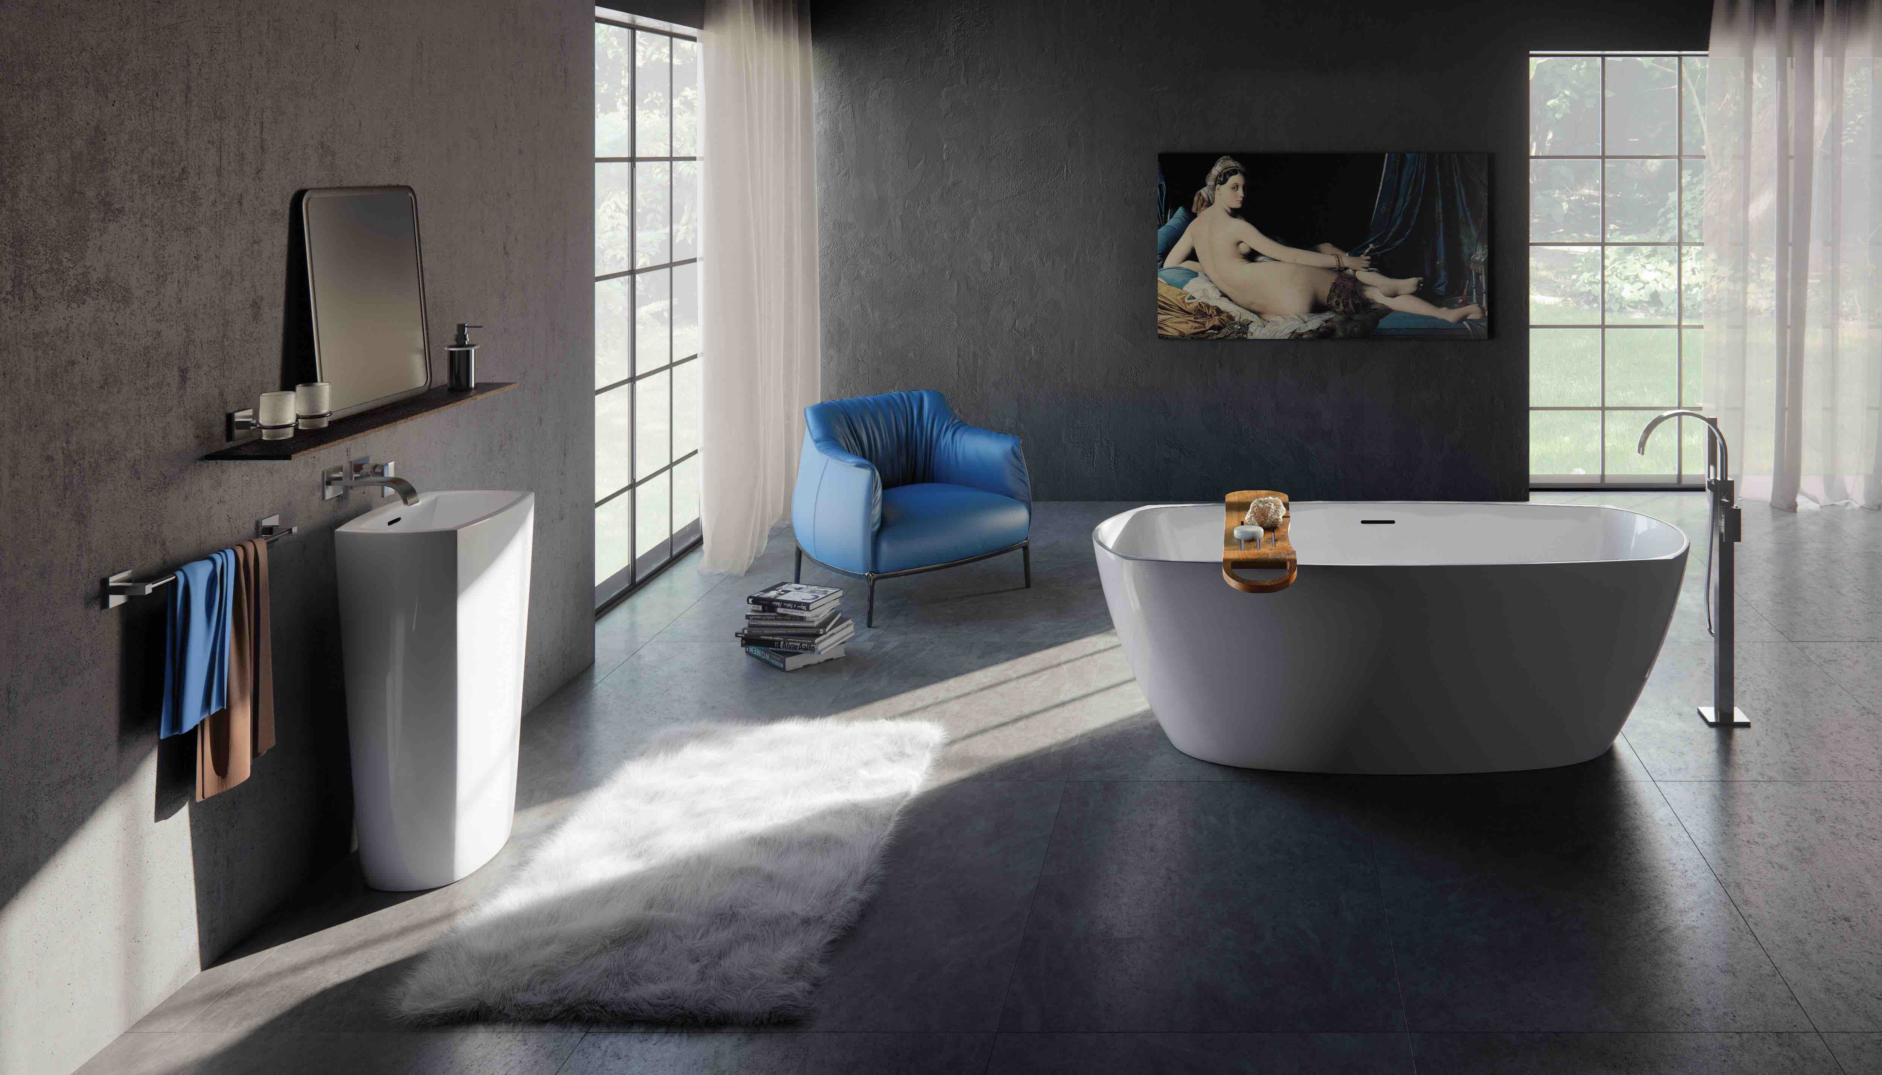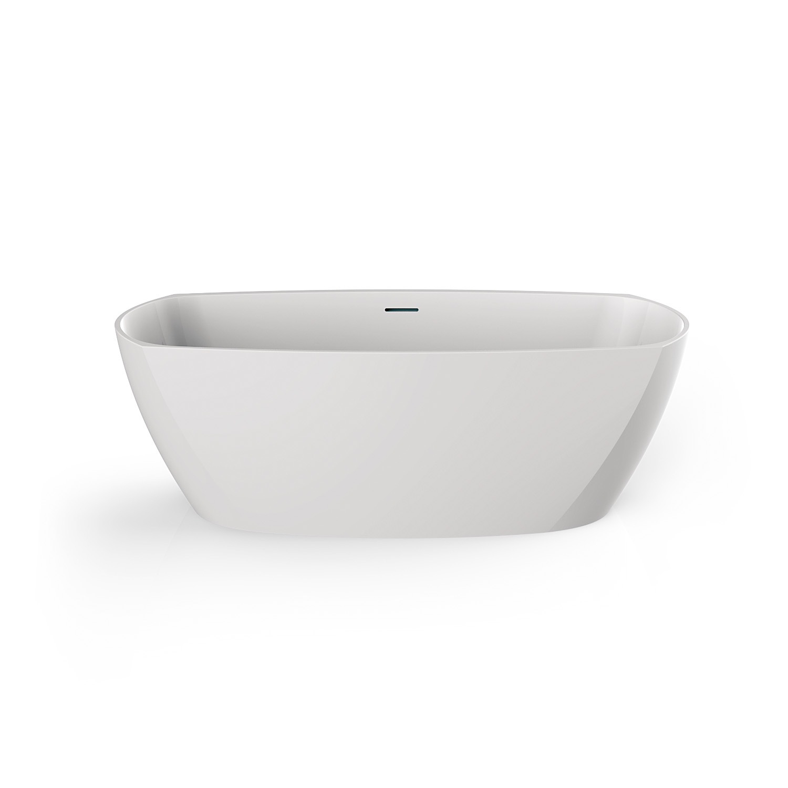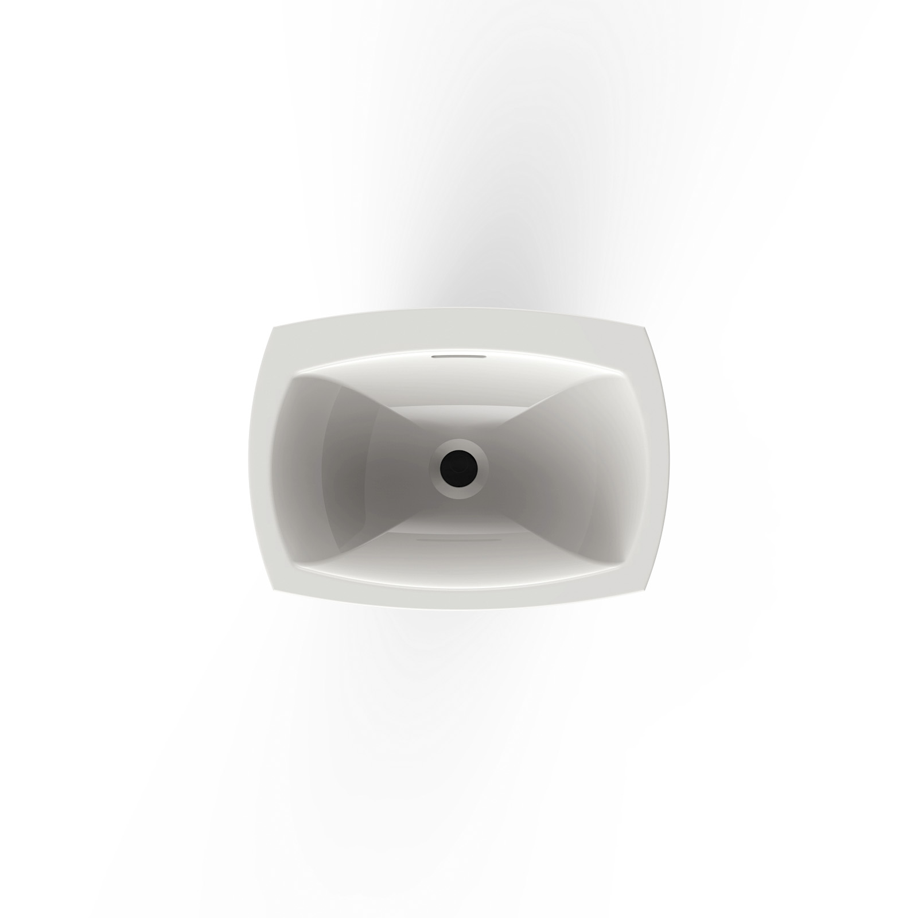
GRAFF EUROPE Via Aretina 159,
50136 Florence - ITALY
Tel: +39 055 9332115,
fax: +39 055 9332116
email: info@graff-designs.com
web: www.graff-designs.com

UFFICIO STAMPA & DIGITAL PR

tac comunic@zione milano|genova
tel +39 02 48517618 | 0185 351616
press@taconline.it | www.taconline.it

